11 de junio de 2019, Mar del Plata, Argentina
CARTA DE ORIGINALIDAD
Por medio del presente indicamos que nuestro trabajo:
"MODEL BASED ON FUZZY PREDICATES FOR ASSESSMENT
OF GROUNDWATER POLLUTION VULNERABILITY"
es original e inédito.
Nombre y firma | Fecha
Dra. María Lourdes Lima | 5 de junio de 2019
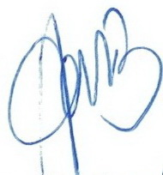  Agustina Barilari | 5 de junio de 2019
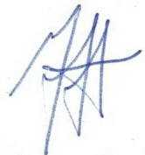  Héctor Masone | 7 de junio de 2019
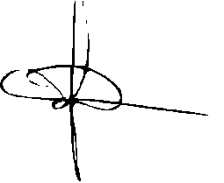  Daniel Albornoz | 11 de junio de 2019
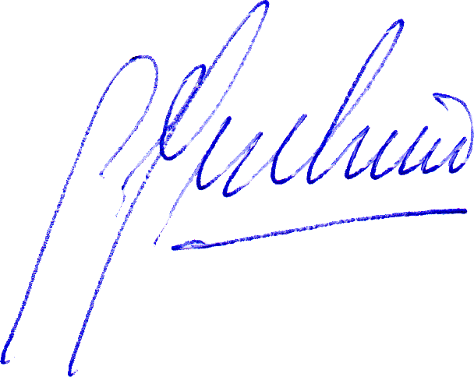  Gustavo Javier Meschino | 11 de junio de 2019

